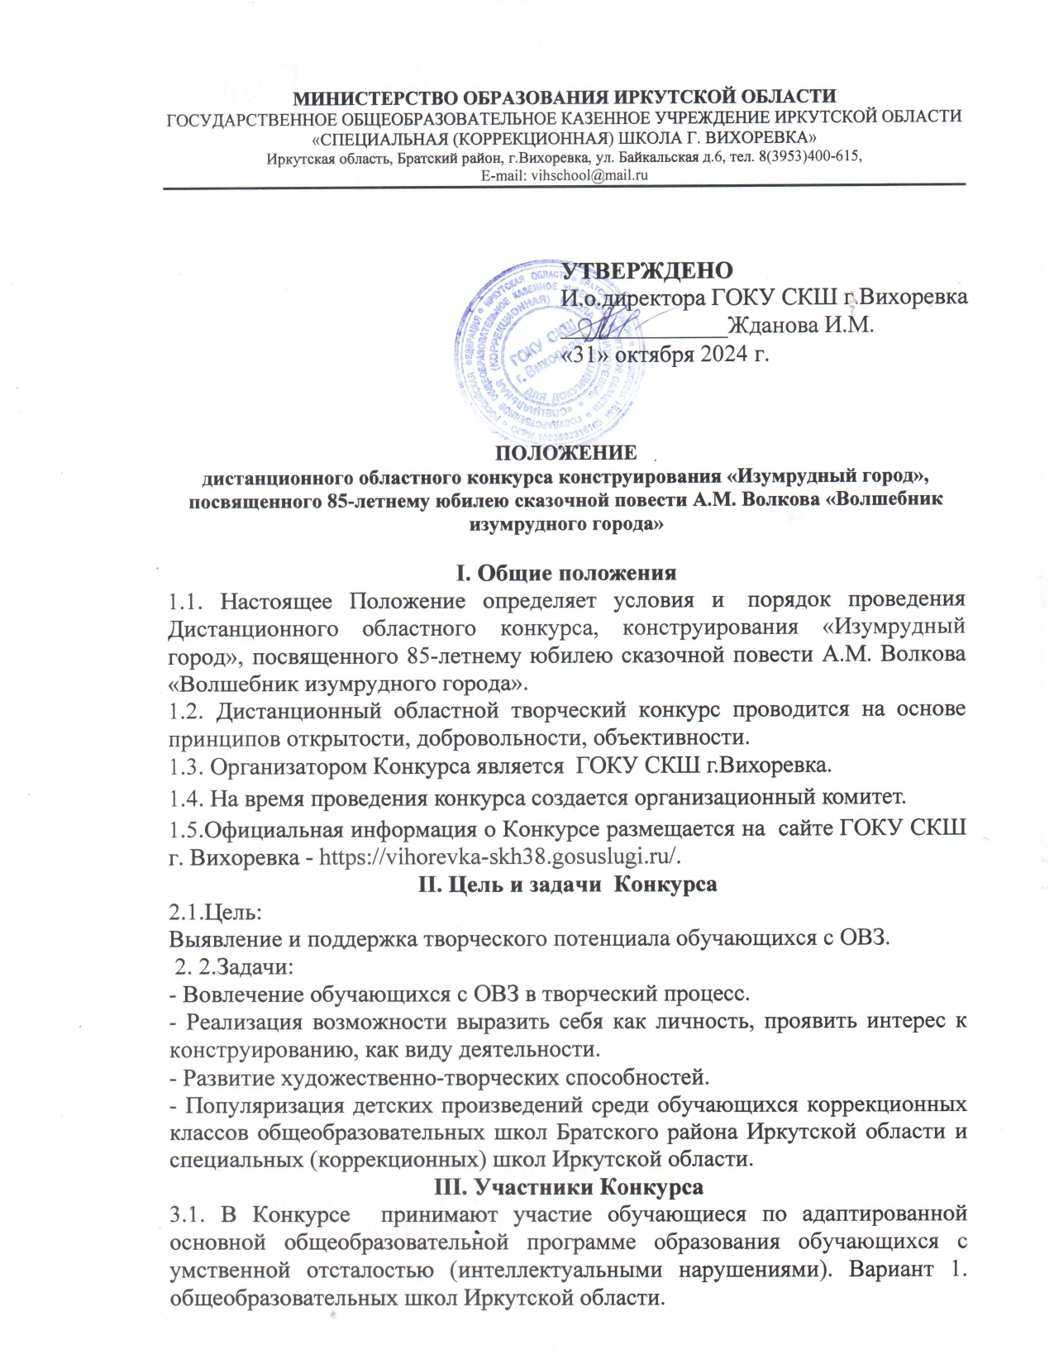

3.2. Количество участников ограничено (**не более 3 работ от школы**).

**IV. Требования к работам**

4.1. Творческая работа должна быть выполнена из любого конструктора.

4.2. Работа должна быть объемная.

4.3. Фото работы должно иметь описание: Автор _____________

Класс____________

Педагог __________

Номинация ____________

**V. Номинации:**

1. Дворец Гудвина.

2. Улица Изумрудного города.

**VI. Сроки проведения Конкурса**

Конкурс проводится в три этапа:

**I ЭТАП**

В период с **01 ноября 2024 года по 20 ноября 2024 года** прием заявок и фото готовой работы. Заявка и фото готовой работы предоставляются на адрес электронной почты [kseniks2002@gmail.com](mailto:kseniks2002@gmail.com) (Стригина Ксения Сергеевна тел.89041565200).

В теме электронного письма указывать наименование образовательного учреждения**.**

**II ЭТАП**

В период **с 21 ноября 2024 года по 25 ноября 2024 года** – экспертиза материалов и подведение итогов Конкурса.

**VII. Подведение итогов Конкурса**

7.1 Подведение итогов Конкурса проводится **26 ноября 2024 года.**

**С 27 ноября 2024 года** - рассылка наградных материалов и размещение информации на сайте ГОКУ СКШ г.Вихоревка.

7.2 Требования к представленным работам:

-Пакет материалов включает в себя: **заявку (Приложение), фото готовой работы, описание работы (п.4.3 настоящего Положения).**

- На конкурс принимаются работы, выполненные учениками:

1 группа участников – 1-2 классы.

2 группа участников – 3-4 классы.

**VII. Жюри Конкурса**

Состав жюри определяется и утверждается руководителем ГОКУ СКШ г. Вихоревка.

**VIII. Подведение итогов Конкурса, награждение**

Количество победителей определяет жюри. Победители в каждой номинации по группам участников получают Грамоты (1,2,3 место).

Списки участников Конкурса размещаются в итоговой таблице на сайте ГОКУ СКШ г. Вихоревка.

**Организационный комитет**

Заместитель директора Жданова Ирина Михайловна, тел. 8(3953)400-615;

Руководитель МО воспитателей Колесникова Анна Владимировна;

Руководитель МО классных руководителей Курганова Олеся Андреевна;

Учитель труда (технологии) Стригина Ксения Сергеевна.

Приложение

**Заявка**

**на участие в дистанционном областном конкурсе конструирования**

**«Изумрудный город»,**

**Образовательное учреждение ____________________________________________**

|  |  |  |
| --- | --- | --- |
| 1. | Номинация |  |
| 2. | Автор |  |
| 3. | Класс |  |
| 4. | Педагог |  |
| 5. | Должность педагога (для наградных материалов) |  |
| 6. | Контактный телефон, электронная почта педагога |  |